2021.07.15 목요일 _ 업무내용(정준호)

Construct 문제 발생 -> helper 가 안되고 있음.

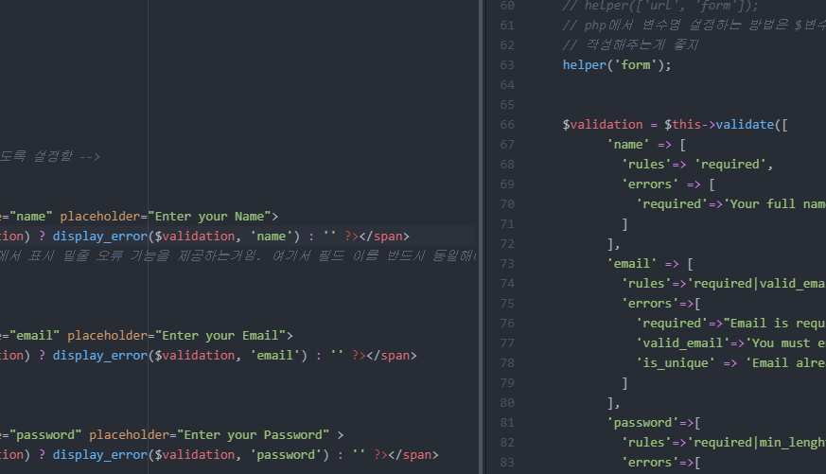

엄청난 인내심으로 헬프 해결함, 인자값 받아와서 helper부분으로 function 넘겼음.

**쿠키는 클라이언트에 세션은 서버에 저장되는 부분**

**1. 쿠키 설정 (Cookie) 쿠키에는 이름, 값, 만기날짜, 경로** 중요하다 .

<?php  
 $cookieName = ‘city’;  
 $cookieValue = ‘Seoul’;

setcookie($cookieName, $cookieValue, time()+60, ‘/’);

?>

**$_GET[name], $_POST[name], $_COOKIE[$cookieName]. $_SESSION[name]**

위의 함수들은 어디든지 불러올 수 있는 슈퍼글로벌 함수임.

**2. 세션 설정** 브라우저가 해당 사이트에서 벗어나면 세션 종료, 사이트 접속 아무것도 안하는 시간 몇분 이상되면 세션 종료.

세션은 php.ini 안에 들어 있을 경우가 많다->운영체제마다 달라서 확인해 봐야함.  
php.ini session.save_path 보면 경로 확인할 수 있다. Php/tmp에 있으니까 서버에.

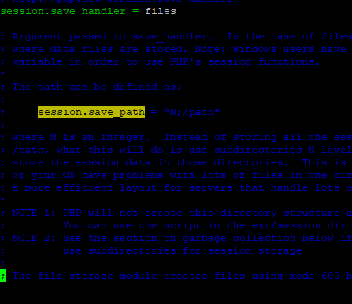

리눅스에서 확인 해보았는데, 경로 지정이 제대로 되어 있지 않다,,?

[[CodeIgniter] 7. 사용자 인증(로그인) :: Palpit's Techlog (tistory.com)](https://palpit.tistory.com/entry/CodeIgniter-7-%EC%82%AC%EC%9A%A9%EC%9E%90-%EC%9D%B8%EC%A6%9D%EB%A1%9C%EA%B7%B8%EC%9D%B8)

이후 세션과 쿠키에 대해서 이 블로그 글을 참조하자.